**アルコールパッチテストによるアルコールの反応と遺伝子の関係**

実験日　6月30日

５班　辻野博貴　堀岡洋太　上田敬哉　佐藤友里絵

１、実験の目的

　アルコールがアセトアルデヒドに分解され、そこから酢酸に分解されるときに必要な酵素が、自身の遺伝子とどのように関連しているかをアルコールパッチテストを通じて理解させる。

２、準備物

　消毒用アルコール(市販)　ガーゼ　医療用テープ

３、実験手順

　ガーゼにアルコールを染み込ませそれを上腕の内側につけテープで貼って固定する。７分後にそれをはがし、はがした直後にガーゼが当たっていた部分の肌の色を確認する。はがしてから１０分後に、もう一度肌の色を確認する。

４、実験理論

　アルコールは皮ふに存在するカタラーゼ(肝臓にたくさん存在している)という酵素により酸化が促進されアセトアルデヒドに代謝する。アセトアルデヒドはALDH2(アルデヒドデヒドロゲナーゼ２)という酵素により酢酸に代謝されるが、ALDH2には活性型と低活性型と不活性型がある。ALDH2が低活性型もしくは不活性型だとアセトアルデヒドは酢酸にほとんど代謝されず、アセトアルデヒドはどんどん蓄積され毛細血管が拡張される。その結果皮ふの色が赤くなる。つまりガーゼをはがした直後に肌の色が赤くなった人はALDH2不活性型の酵素をもち、はがしてから１０分後に肌の色が赤くなり始めた人はALDH2低活性型の酵素を持ち、肌の色がずっと変わらなかった人はALDH2活性型の酵素を持っていることになる。

活性の型に深く関係しているのはALDH2を構成する遺伝子の特定の位置にある物質である。これがグルタミン酸かリジンかでALDH2が活性型か不活性型かに決まる。グルタミン酸ならアセトアルデヒドを酢酸に代謝でき、リジンなら代謝できない、そして遺伝子というものは両親から受け継ぐものであり、両親共から受け継いだ遺伝子がグルタミン酸のALDH2ならいわゆる活性型でお酒に強く、リジンなら不活性型でお酒に弱く、両親からグルタミン酸とリジンをそれぞれ受け継いだ遺伝子なら低活性型でお酒に少し強いというものである。

　アセトアルデヒドは毒性をもち体内にたまると、顔面紅潮、動悸、吐き気といった症状が起きる。これをフラッシング反応といい、ALDH2の酵素が低活性、不活性の人ほどこの反応が顕著に現れる。アルコールパッチテストは自身のALDH2がどの型を持っているかを簡易的に調べることができる。

５、実験結果

　ALDH2不活性型の生徒は１人、低活性型の生徒は１人、残りの生徒は全員ALDH2活性型であった。

６、授業風景および板書

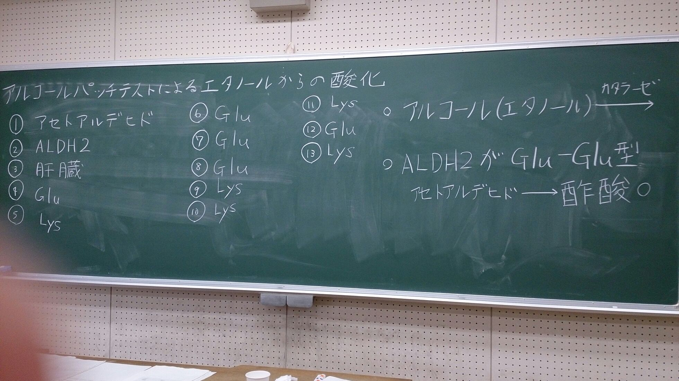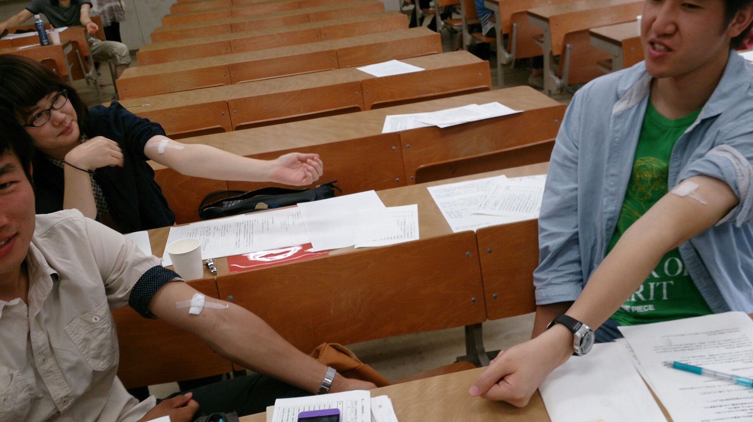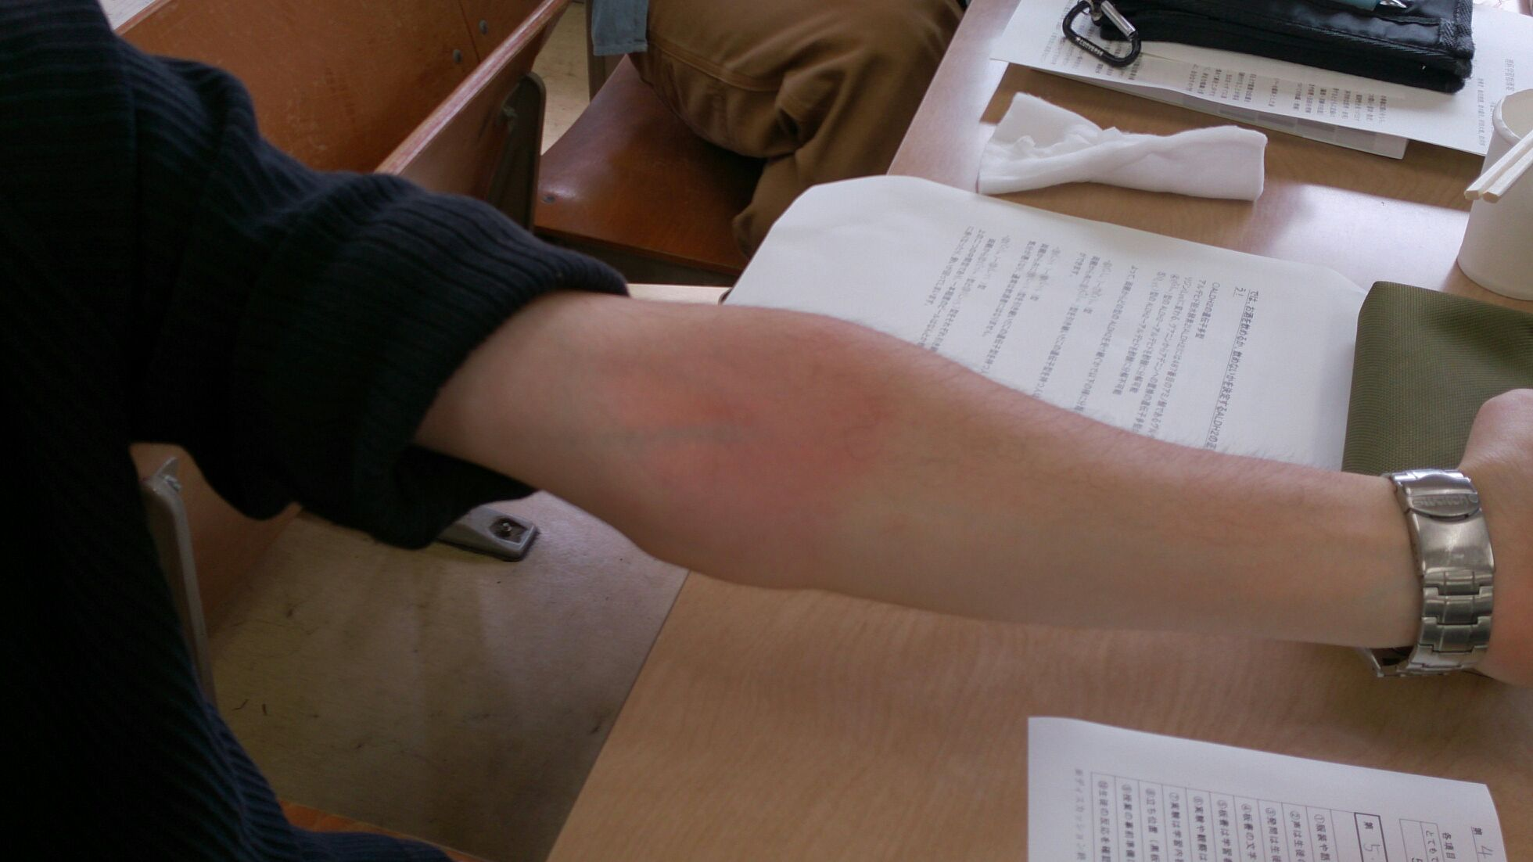

７、よかった点

　各班が挙げたよかった点を書く

* プリントが詳細に書かれていてわかりやすかった。
* 日常生活に当てはめて話を進めていた。
* あてかたにユーモアがあった。
* 最後に復習（まとめ）があったのがよかった。
* 民族の違いという豆知識的なものがあって面白かった。。
* 板書がまっすぐになっていた。
* 遺伝と化学をあわせていたところ。
* 落ち着いた雰囲気だった。
* 現象がわかりやすかった。
* 板書(左のほう)はよかった。
* 実験結果への説明が納得できた。
* 個人差がわかり盛り上がった

８、考察・改善点

　すべての班で化学か生物のどちらの授業かがわからなかった、と挙げていた。指導案では化学としていたが、遺伝子の話は生物の範囲である。そして化学ならば物質名を化学式で書くべきであった。なので今回と同じ授業をするなら分野は生物となるし、化学にするならば化学式を書き、遺伝子の話は豆知識程度にしておくべきであった。

ほかには写真で例を出したらよりわかりやすかったという意見も出た。それに似たもので図を描いてほしかったという意見や色を使うとよいのではという意見が出た。これらはより生徒に理解してもらい記憶しやすくなるものなので今後はどんどん取り入れていきたいと思う。

また民族の違いの図を使ったがその表記に間違いがあった。Webからそのまま引用してしまってよく確認しなかったのがミスの原因なので、これからはいくつかの情報を確認し正しい記述を選ぶようにしたい。

ALDH2不活性、低活性型は日本人の４０％が当てはまるとされているが、今回の実験では１０％ぐらいであった。予想(７人)よりかなり少ないのは、実験した人数が少ないのも考えられる。またこの実験が簡易的なものであるから、しっかりした結果が現れなかった人もいると思われる。また個人差があるので授業時間のあとから肌の色が赤くなる人もいたのかもしれない。なので４０％というのは信憑性に欠けるかもしれない。

９、他者評価のカード

授業評価　評価者20名　（学生18名、指導教員2名）

|  |  |
| --- | --- |
| 評価内容 | 評価平均 |
| ①服装や話し言葉は教員として適当だったか？ | 3.8 |
| ②声は生徒の方に向かって発せられ、聞き取りやすかったか？ | 3.6 |
| ③発問は生徒が考えれば答えられるように工夫されていたか？ | 3.9 |
| ④板書の文字や数字、図などは丁寧で読みやすかったか？ | 3.7 |
| ⑤板書は学習者がノートを取りやすいように配置されていたか？ | 3.7 |
| ⑥実験や観察は現象や対象物がはっきり確認できるものだったか？ | 4.2 |
| ⑦実験は学習内容の理解・定着の助けになるものだったか？ | 3.6 |
| ⑧立ち位置（黒板や演示実験が隠れる等）や机間巡査は適当だったか？ | 3.65 |
| ⑨授業の事前準備はしっかりとされていたか？ | 4.0 |
| ⑩生徒の反応を確認しながら授業を進めていたか？ | 3.9 |
| 評価内容の平均 | 3.81 |

